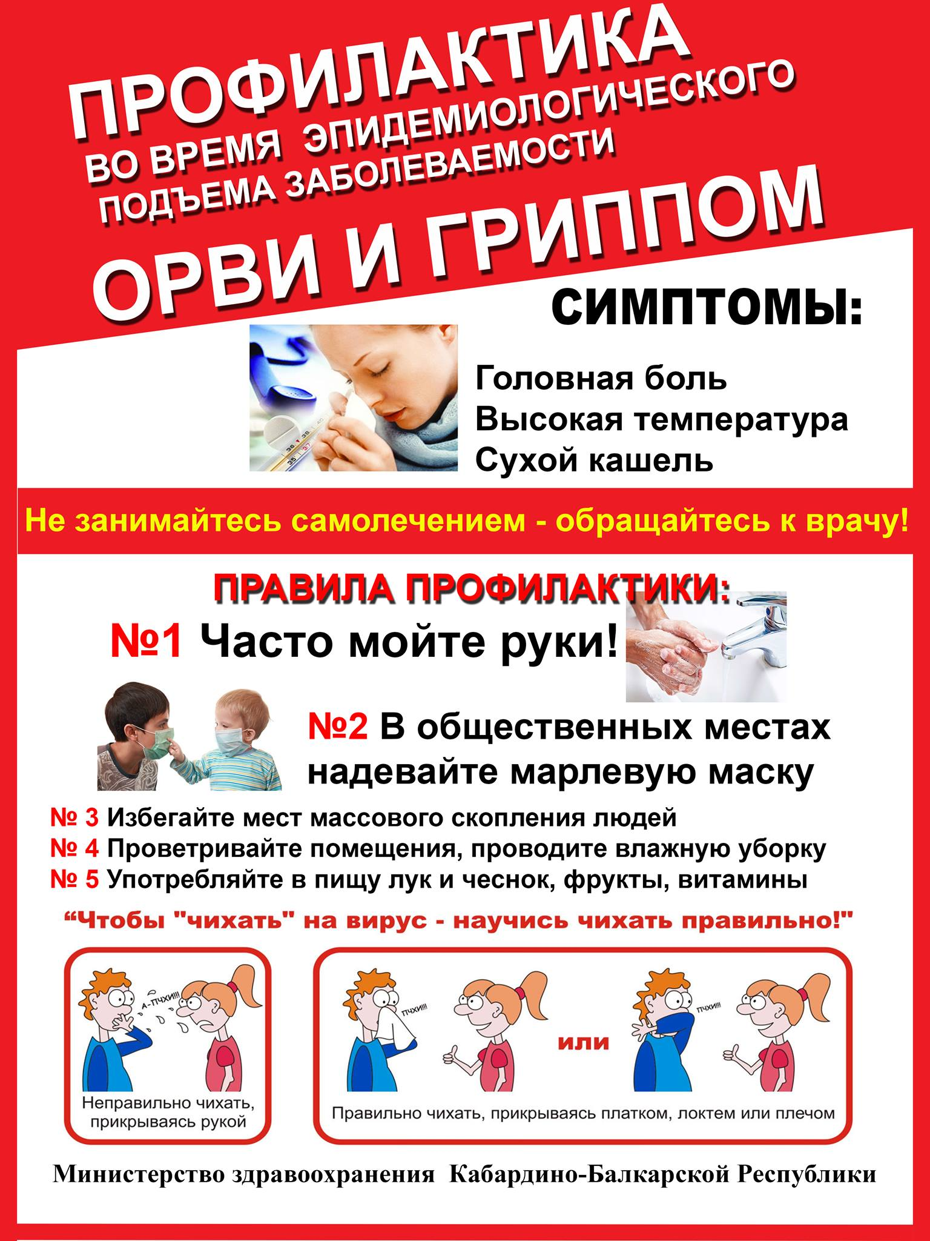

**ГУ «Витебский зональный центр гигиены и эпидемиологии»**